Поезд тронется, тогда –
Неминуема беда.
– Не подлезайте под вагоны!
На платформе две дворняжки,
Разыгрались в догоняшки:
Позабыв про электричку,
Догоняет брат сестричку!
Рассердился очень папа,
И детей отшлёпал лапой!
– Не устраивайте подвижных
игр на платформе!
– Жарко в вагоне, проветрюсь немножко, –
Высунул голову Ослик в окошко.
– Что же ты делаешь?! Вот озорник!
Сядь-ка на место, – сказал проводник,
- Впредь так не делай, никогда,
Чтобы с тобой не случилась беда.
– Не высовывайтесь из окна на ходу поезда!
Стой! Куда же ты, приятель?
Посмотри на указатель:
"Переход через пути" –
Это значит: по настилу,
И ежу, и крокодилу,
Разрешается пройти.
Только прежде нужно нам,
Посмотреть по сторонам!
– Переходите дорогу только в установленных для этого местах!
На железной дороге два братца,
Захотели друг с другом подраться:
– Забодаю! – мычит Белолобый.
Черно-белый мычит:
– Ну, попробуй.
– Драчуны! Уносите-ка ноги,
Поскорее с железной дороги!
Хорошо, что вмешалась Сорока:
Всё могло бы закончиться плохо!
– Не ходите и не играйте на железнодорожных путях!
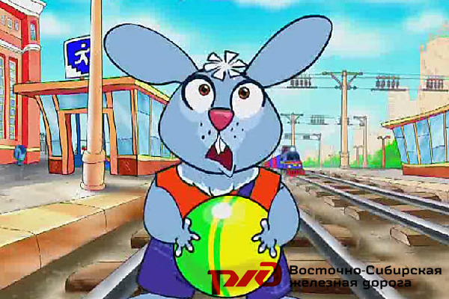
На перроне теснотища,
Жеребёнка Лошадь ищет:
– Где ты, серый Жеребёнок,
Непослушный мой ребёнок?
Он за маму не держался,
Потому и потерялся.
– На вокзале и в других многолюдных местах держитесь за руку взрослого!
Правила запомнил –
В тайне не держи:
Всем друзьям, знакомым,
Знаешь – расскажи!
Уважаемые взрослые! Не оставляйте детей одних вблизи железнодорожных путей. Помните, это опасно для их жизни!

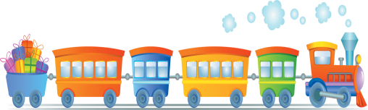

Памятка для родителей

«Безопасное

поведение детей

на железной

дороге»

МБДОУ №7 «Теремок»

Пос.Акбулак Оренбургской области

Уважаемые родители

и взрослые!

Дети и подростки, которые устраивают игры на железной дороге, подвергают опасности свою жизнь и здоровье. Их беспечность угрожает безопасности движения поездов, жизни и здоровью пассажиров, сохранности перевозимых грузов. Такие забавы зачастую заканчиваются трагически для детей и взрослых.
- Железная дорога - удобный и востребованный вид транспорта, которым пользуются миллионы людей каждый день. Повышение скоростей на транспорте решило множество проблем, сократив время пребывания пассажиров в пути и доставки грузов, и в то же время породило массу опасностей для взрослых и детей.
Основной трагедий становится беспечное, безответственное отношение взрослых к детям. При отсутствии контроля со стороны родителей и недостаточной разъяснительной работы в детских садах.
Все дети, которые находится вблизи железнодорожных путей, обязаны соблюдать общепринятые правила:
ЗАПОМНИТЕ ИХ:
- проезд и переход граждан через железнодорожные пути допускается только в установленных и оборудованных для этого местах;
- при проезде и переходе через железнодорожные пути гражданам необходимо пользоваться специально оборудованными для этого пешеходными переходами, тоннелями, мостами, железнодорожными переездами.
- перед переходом пути по пеше-ходному настилу необходимо
убедиться в отсутствии движущегося поезда, локомотива или вагона.
-при приближении поезда, локо-мотива или вагонов следует остано-виться, пропустить, и, убедившись в отсутствии движущегося подвижного состава по соседним путям, продолжить переход.
На железнодорожных переездах устанавливают светофоры, шлагбаумы, настилы.

Выучить с детьми правила поведения на железной дороге, можно и в стихотворной форме:

Стихотворение

о безопасном поведении

на железнодорожной дороге.

Везде и всюду правила,
Их надо знать всегда,
Без них не выйдут в плавания,
Из гавани суда.
Без правил жить на свете,
Никак, никак нельзя.
Выходят в рейс по правилам
Большие поезда.
Но есть такие правила,
Упрятанные в знак,
Они нам запрещают:
“Никогда не делай так!”
Правила эти железнодорожные -
Строгие очень, но вовсе не сложные,
Ты их запомни, слушай внимательно,
В жизни помогут они обязательно.
Эй! Не трусь, скорей за мной:
Через рельсы – по прямой!
Здесь гораздо путь короче!
Поезд близко? Перескочим!
– Нет, друзья, – ответил Дрозд, –
Безопасно – через мост!
– Переходить через пути
нужно по мосту.
– Я в обход, – сказал Зайчишка, –
Ты рискуешь жизнью, Мишка.
В это самое мгновенье,
Вдруг объявят отправленье.

